Проект
в 1 средней группе на тему:
«Огород на окне:
В гости к ПЫХУ»
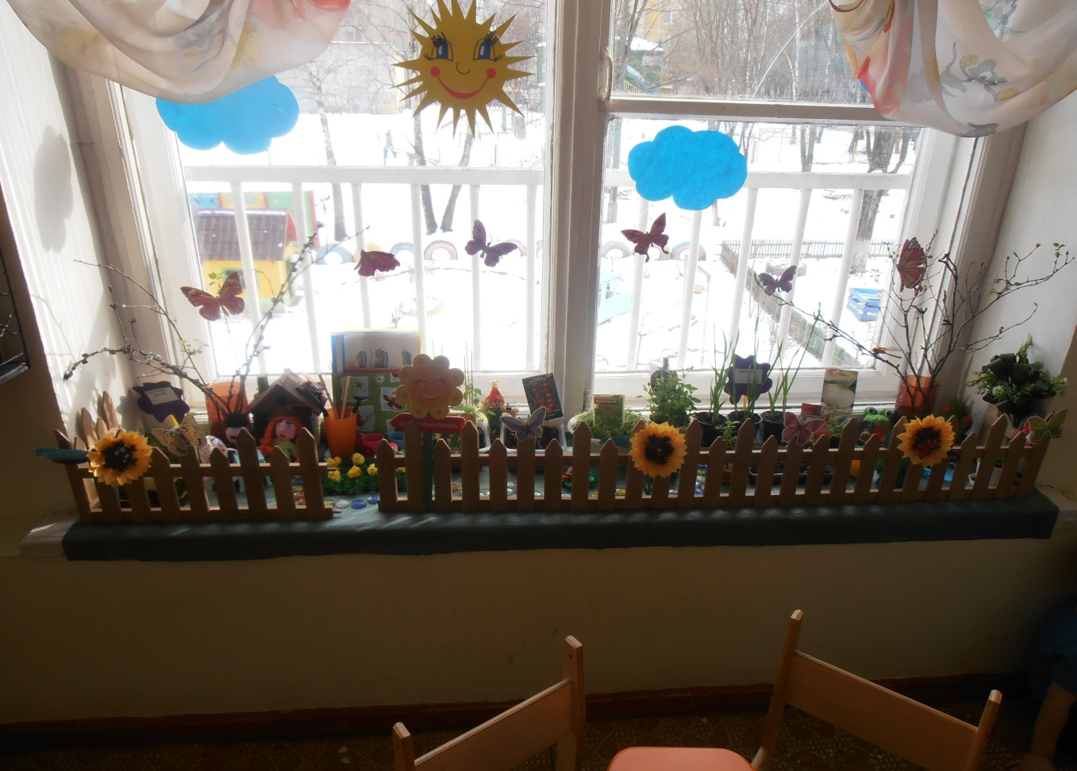

I Информационная карта проекта
Проект: « Огород на окне».
Автор проекта: Хромова Вера Александровна, воспитатель МБДОУ № 34 комбинированного вида.
Продолжительность проекта: краткосрочный – 4 недели.
Тип проекта: познавательно- исследовательский
Участники проекта: дети, родители, педагоги.
Возраст детей: 3 – 4 года.
Актуальность проекта: Роль почвы в хозяйстве человека очень огромна. Изучение почв необходимо не только для развития лесного хозяйства, сельскохозяйственных целей, но и для развития лесного хозяйства. Знание свойств почв необходимо для решения ряда проблем здравоохранения, добычи полезных ископаемых, организации зеленых зон в городском хозяйстве.
ПОЧВА – это самый поверхностный слой суши земного шара, возникший в результате изменения горных пород под воздействием живых и мертвых организмов ( животных, растительности микроорганизмов), атмосферных осадков и солнечного тепла . Важнейшим свойством почвы является ее плодородие , способность обеспечивать рост и развитие растений. Почва представляет собой совершенно особое природное образование, обладающее только ей присущим строением. Именно своим плодородием почва, как природное тело, отличается от всех других природных тел (например, бесплодного камня), которые не способны обеспечить потребность растений в одновременном и совместном наличии двух факторов их существования – воды и минеральных веществ. Чтобы быть плодородной, почва должна обладать достаточным количеством питательных веществ и запасом воды, необходимым для питания растений.

Вследствие разложения растительных остатков в почве накапливается перегной, имеющий огромное значение в плодородии почвы. Растительные остатки в почве являются необходимым питательным субстратом и важнейшим условием развития многих почвенных микроорганизмов.
Состав почв. Почва состоит из твердой, жидкой, газообразной и живой частей. Соотношение их неодинаково не только в разных почвах, но и в различных горизонтах одной и той же почвы. При разложении органических веществ в почве содержащийся в них азот переходит в формы, доступные растениям. В естественных условиях они являются основным источником азотного питания растительных организмов. Кислород в почве необходим для дыхания корней растений, поэтому нормальное развитие растений возможно только в условиях достаточного доступа воздуха в почву. При недостаточном проникании кислорода в почву растения угнетаются, замедляют свой рост, а иногда и совсем погибают.
Огромное значение кислород в почве имеет и для жизнедеятельности почвенных микроорганизмов. При отсутствии доступа воздуха деятельность бактерий прекращается, а в связи с этим прекращается и образование в почве необходимых для растений питательных веществ. Кроме того, в анаэробных условиях возникают процессы, которые приводят к накоплению в почве вредных для растений соединений.
Расход воды происходит следующим образом. Часть воды, поступающей на поверхность почвы, стекает в виде поверхностного стока. Наибольшее количество поступившей в почву влаги поглощается растениями, которые затем частично ее испаряют. Некоторое количество воды расходуется на испарение, причем часть этой влаги задерживается растительным покровом и с его поверхности испаряется в атмосферу, а часть испаряется непосредственно с поверхности почвы.

От содержания воды в почве зависят технологические процессы при обработк
почвы, снабжение растений водой, физико-химические и микробиологические процессы, обусловливающие превращение питательных веществ в почве и поступление их с водой в растение. Поэтому одной из основных задач земледелия является создание в почве водного режима, благоприятного для культурных растений, что достигается накоплением, сохранением, рациональным расходованием почвенной влаги, а в необходимых случаях орошением или осушением земель.
Проблема значимая для детей, на решение которой направлен проект:
С какой целью человек сеет и сажает семена, и для чего это нужно?
Цель проекта: Расширять представления детей об окружающем мире. Создание условий для познавательного развития детей, развития экологической культуры, развития речи и творческих способностей в процессе разработки и реализации проекта
Задачи проекта:
Для детей:
Образовательные:
-познакомить с разнообразием растительного мира, с его значимостью;
-познакомить со строение и жизнедеятельностью растений;
-формировать положительное отношение к труду;
-учить выполнять индивидуальные и коллективные поручения;
-воспитывать уважение к труду, бережное отношение к его результатам.
Развивающие:
- развивать умения работать с природными материалами;

- развивать воображение, мышление в процессе наблюдения;
- обогащать словарный запас детей;
- учить детей передавать свои чувства в рисунках;
Воспитательные:
- воспитывать желание добиваться результата, участвовать в общем деле;
- воспитывать уважительное взаимоотношение ребенка с взрослым;
- воспитывать навыки, трудолюбие и наблюдательность.
Для педагогов:
- развитие трудового потенциала у ребенка
- дать детям представление о том, что овощи – полезные продукты.
- развивать любопытство, любознательность.
- расширять знания детей об овощах: названиях, форме, цвете, вкусе, запахе, твердости (мягкости).
Для родителей:
- развитие совместного творчества родителей и детей;
- заинтересовать родителей жизнью группы, вызвать желание участвовать в ней;
- выполнять совместные задания по проекту во время нахождения ребенка дома;
- познакомить родителей со структурой проекта, с его задачами для детей и педагогическими задачами для родителей.
Форма проведения итогового мероприятия проекта: театрализованное представление.

Название итогового мероприятия проекта: Сказка «Пых».
Продукты проекта:
для детей:
Посадка семян различных видов семян, лука и чеснока. Лепка « Овощная история», аппликация «Засолка овощей в банку», детские книги, новые знания и впечатления.
для педагогов:
Оформление проекта «Огород на окне »на основании театрализованной сказки «Пых», дневник наблюдения всходов растений, картотека загадок, стихотворений. Выставка работ родителей совместно с детьми. Создание компьютерной презентации « Огород».
для родителей:
Привлечение детей к коллективной посадке семян, воспитывать в ребенке маленького огородника, любить и уважать растения.
Ожидаемые результаты по проекту:
для детей:
- воспитывать интерес к миру природы;
- научать детей правильно ухаживать за овощами;
- дети узнают много интересного из жизни овощей, определяют то, какую пользу они приносят;
- получат эмоциональный отклик от своей работы;
- умение объяснять результат по всходы семян.

для педагогов:
- оформление тематического альбома « Чудеса с грядки»;
- составление картотеки ( загадки и стихотворения о овощах);
- разработка конспектов;
- разработка рекомендаций для воспитателей и родителей;
- оформление проекта;
- организация фотовыставки « Огород на окне».
-для родителей:
- возможность активного участия в образовательной деятельности с детьми;
- выставка работ выполненных вместе с детьми;
- педагогическое воспитание родителей в области воспитания детей.
II Краткое содержание проекта
I этап подготовительный
- постановка цели и задачи проекта, определение объектов, направлений и методов исследования;
- разработать материал и выявить уровень знаний детей по поставленной задаче;
- подготовить почву и контейнеры для посадки семян;
- выбрать правильный инвентарь для посадки и ухаживания растений;
- сделать подборку дидактических игр на тему « Огород»;
- создать дневник наблюдений за растениями;
- разработать план работы с детьми по формированию экологических знаний.

II этап основной
- провести практические занятия с детьми ( посадка семян, опрыскивание земли водой);
- изготовить совместно с родителями детей иллюстрации на тему « Овощи которые растут на грядке»;
- использовать образовательные области при ознакомлении детей с овощами;
- провести наблюдение за действиями посаженных семян;
- провести беседы с детьми об овощах и их пользе;
- обговорить с детьми разработанный план по формированию экологических знаний и представлений о растениях.
III этап заключительный
- обобщить результаты деятельности по теме проекта;
- подготовить практический и методический наглядный материал по теме;
- выявить уровень знаний у детей по поставленной проблеме проекта;
- определить эффективные пути развития проекта.
Результат:
В ходе работы по проекту у детей сформированы знания о том, в каких условиях можно вырастить растение из семени, дети научились устанавливать последовательность стадий развития растений, связывая изменяющиеся их внешние признаки с определенным периодом развития. Дети проявили интерес к данной работе, а так же с удовольствием провели театрализацию сказки « Пых». В инсценировке сказки принимали участие все дети группы совместно с воспитателем. Содержание проекта и фотоотчеты отражают результаты наблюдений детей за ростом семян.

На протяжении всего проекта дети с удовольствием ухаживали за посадками, применяя полученные умения и навыки. Ребята с радостью участвовали в создании коллекции семян, в изготовлении творческих работ, привлекали к данной деятельности родителей (рисовали овощи и производили посадку семян в домашних условиях). У детей сформировались навыки сотрудничества, представление о семени как части природы, заботливого отношения к растениям, о том, что в природе все взаимосвязано. Во время трудовой деятельности по уходу за саженцами дети часто делились своими впечатлениями не только с воспитателями, но и с родителями. А так же и между собой.
Экологическая культура дошкольника может быть сформирована в постоянном общении с природными объектами. В дошкольном возрасте лучше всего развивается эмоционально – ценностное отношение к природному миру.

Литература
- М. М. Марковская « Уголок природы в детском саду», М., 1989 г.
- Е. А. Румянцева « Проекты в ДОУ: практика обучения детей 3 – 7 лет», Волгоград, 2013.
- Н.Н. Малофеева « Энциклопедия дошкольника». М.: РосмэнС, 2007.
- С.Н. Николаева «Методика экологического воспитания дошкольников» М., 1999 г.
- Н. А. Кочкина « Метод проектов в дошкольном образовании» ( методическое пособие ), М., 2012 г.

